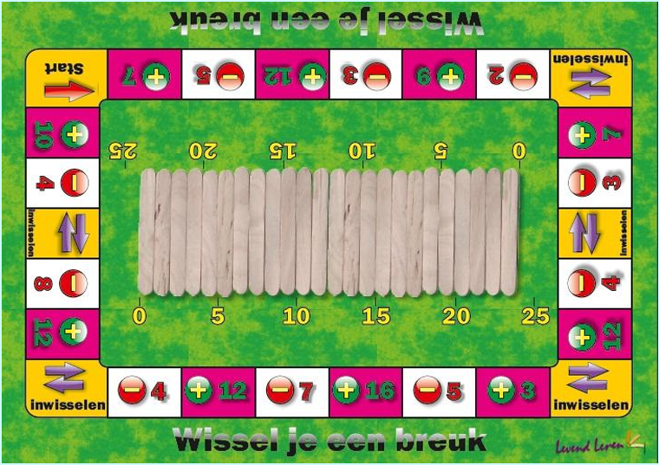
Inwisselkaartje | $$1/2$$ | Inwisselkaartje | $$2/3$$
Inwisselkaartje | $$1/3$$ | Inwisselkaartje | $$2/6$$
Inwisselkaartje | $$1/4$$ | Inwisselkaartje | $$2/4$$
Inwisselkaartje | $$1/6$$ | Inwisselkaartje | $$2/{12}$$
Inwisselkaartje | $$1/8$$ | Inwisselkaartje | $$3/3$$
Inwisselkaartje | $$1/{12}$$ | Inwisselkaartje | $$3/8$$

Inwisselkaartje | $$2/8$$
Inwisselkaartje | $$6/8$$

